Trường THCS Sài Đồng kỷ niệm 115 năm ngày Quốc tế phụ nữ và 1985 năm khởi nghĩa Hai Bà Trưng
Chiều ngày 06/03/2025 hoà trong không khí tươi vui, rộn ràng chào mừng kỉ niệm 115 năm ngày Quốc tế Phụ nữ 08/03 và 1985 năm khởi nghĩa Hai Bà Trưng, tại trường THCS Sài Đồng đã diễn ra các hoạt động ý nghĩa chào mừng ngày Quốc tế Phụ nữ và tôn vinh các cô giáo, cán bộ giáo viên nữ của nhà trường. Cô giáo, Nguyễn Thị Thanh Bình - CTCĐ nhà trường phát biểu và ôn lại truyền thống hào hùng của Phụ nữ Việt Nam.
Trường THCS Sài Đồng kỷ niệm 115 năm ngày Quốc tế phụ nữ và 1985 năm khởi nghĩa Hai Bà Trưng
Chiều ngày 06/03/2025 hoà trong không khí tươi vui, rộn ràng chào mừng kỉ niệm 115 năm ngày Quốc tế Phụ nữ 08/03, tại trường THCS Sài Đồng đã diễn ra các hoạt động ý nghĩa chào mừng ngày Quốc tế Phụ nữ và tôn vinh các cô giáo, cán bộ giáo viên nữ của nhà trường. . Cô giáo, Nguyễn Thị Thanh Bình - CTCĐ nhà trường phát biểu và ôn lại truyền thống hào hùng của Phụ nữ Việt Nam.
Tại hội nghị này công đoàn nhà trường đã tổng kết , biểu dương khen thưởng phong trào “ Giỏi việc nước, đảm việc nhà.” năm 2024 và giao lưu , toạ đàm tìm hiểu về ngày Quốc tế phụ nữ 8/3.
Hội nghị cũng đã chúc mừng và tặng quà tới toàn thể cán bộ, giáo viên, nhân viên nữ của nhà trường.
Dưới đây là một số hình ảnh của hội nghị .

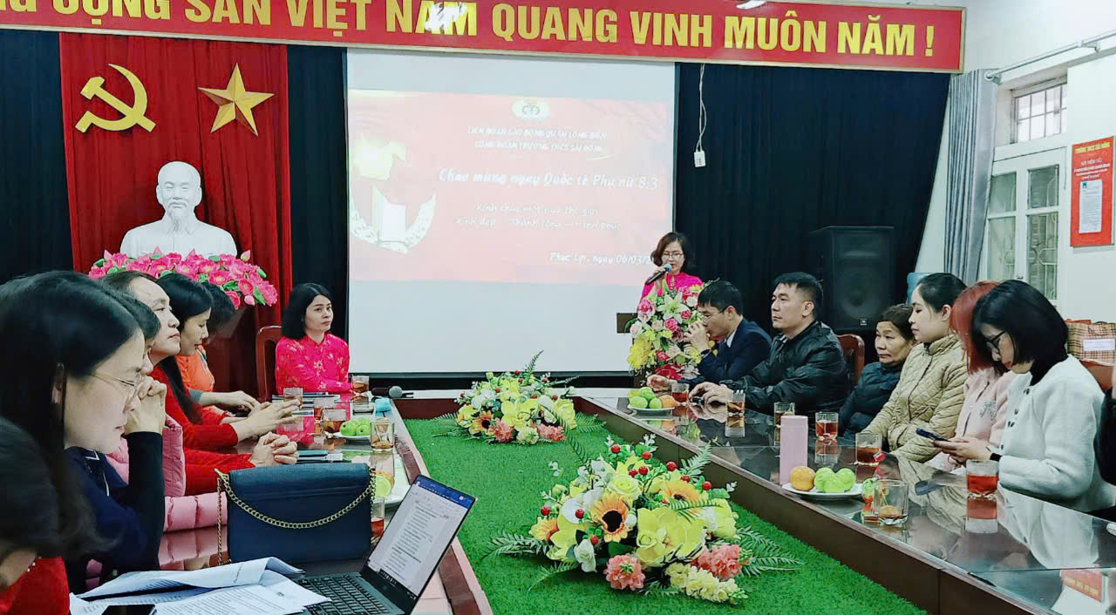Cô giáo, Nguyễn Thị Thanh Bình - CTCĐ nhà trường phát biểu và ôn lại truyền thống hào hùng của Phụ nữ Việt Nam.
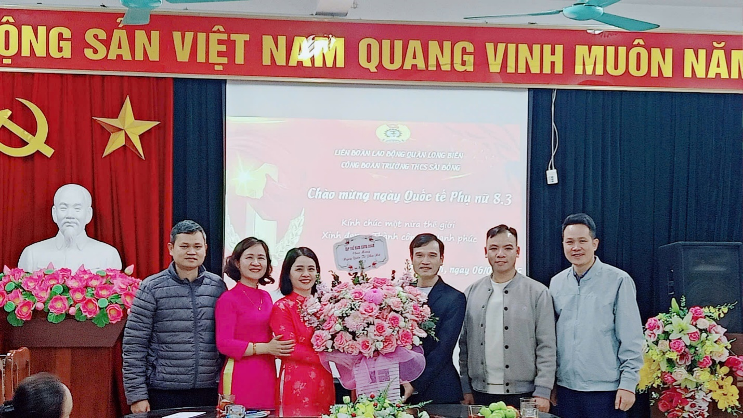
Đại diện phái nam nhà trường đã dành tặng bó hoa tươi thắm đến các cán bộ, giáo viên , nhân viên nữ của nhà trường. 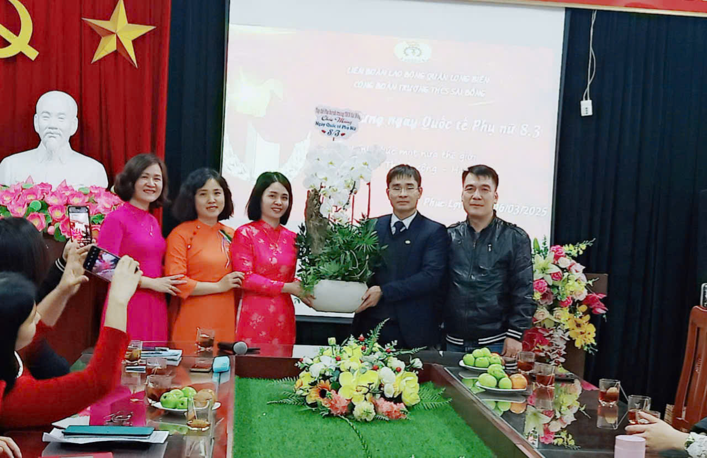Đến dự chương trình có đại diện Ban phụ huynh nhà trường và quý CMHS.Bác Trần Quyết Thắng - trưởng ban PHHS nhà trường đại diện Hội CMHS tặng hoa các cô giáo nhân ngày 8/3

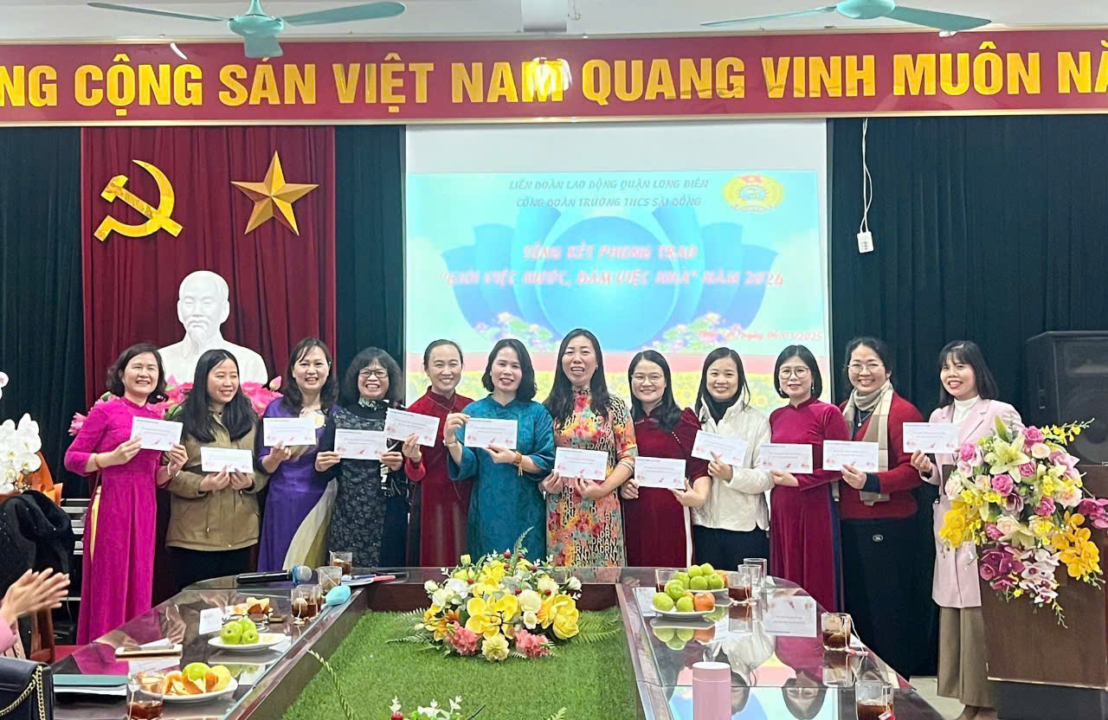
Khen thưởng phong trào giỏi việc nước -Đảm việc nhà
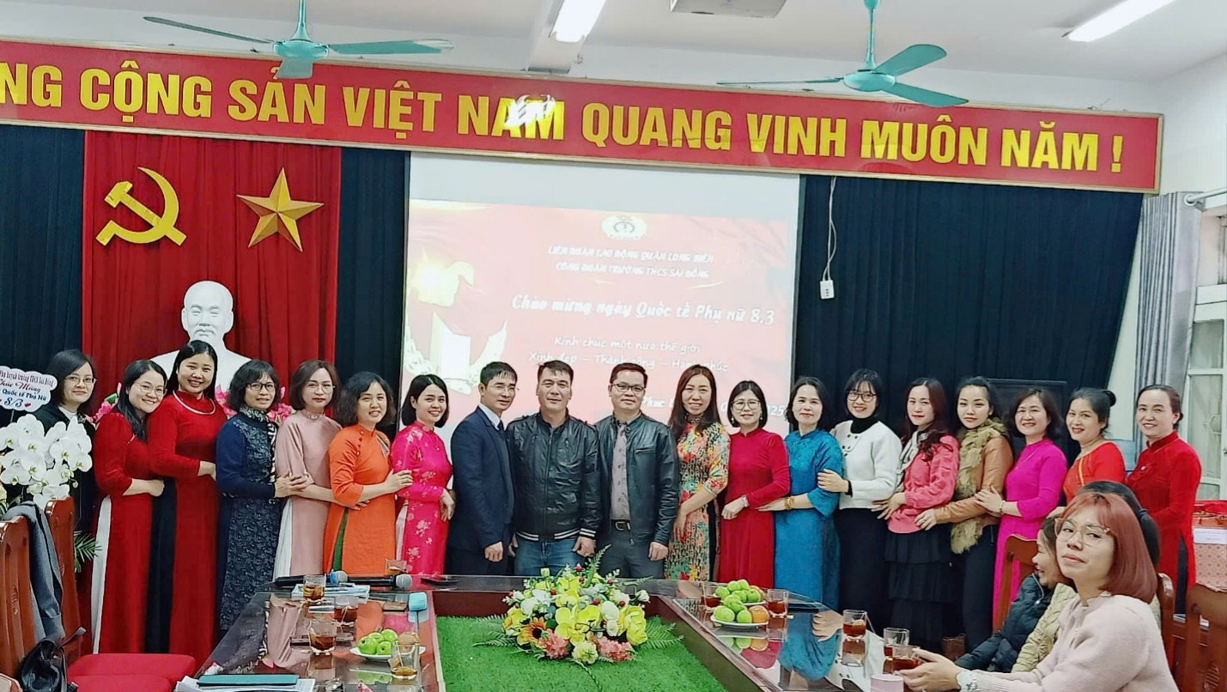
Ban đại diện phụ huynh nhà trường và quý CMHS đã chụp ảnh kỉ niệm với các cô giáo .
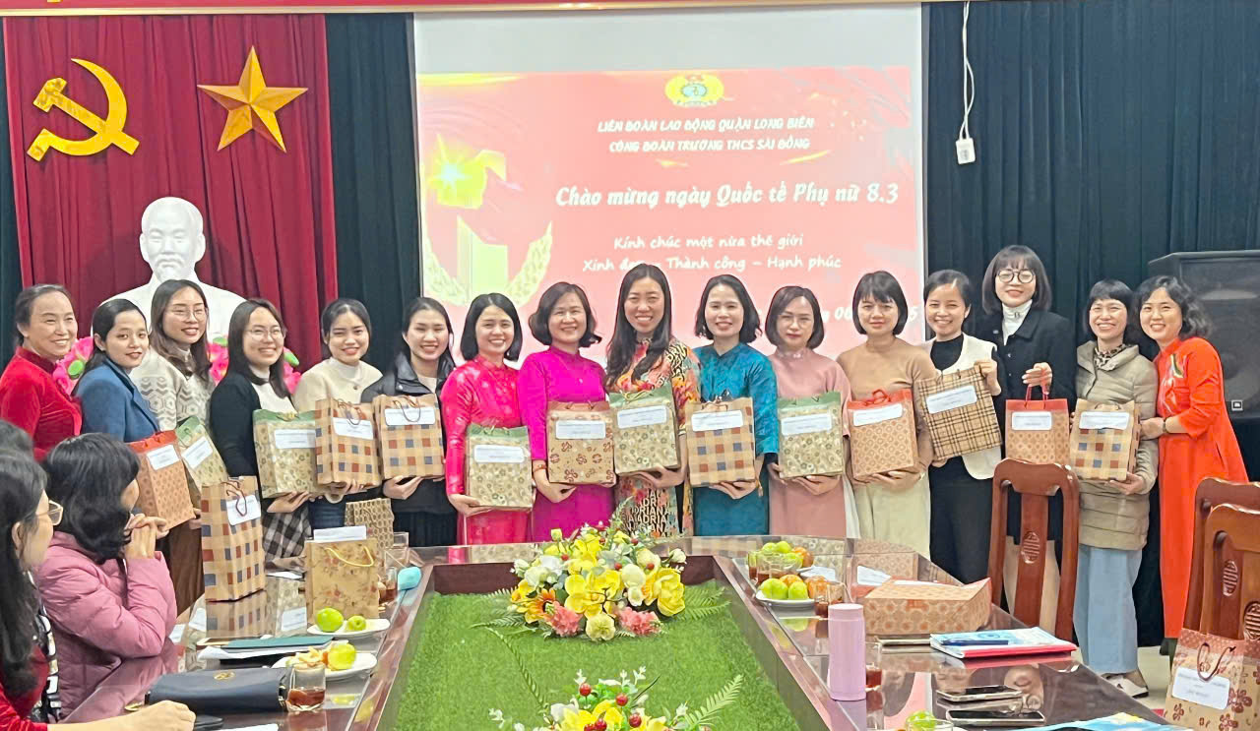
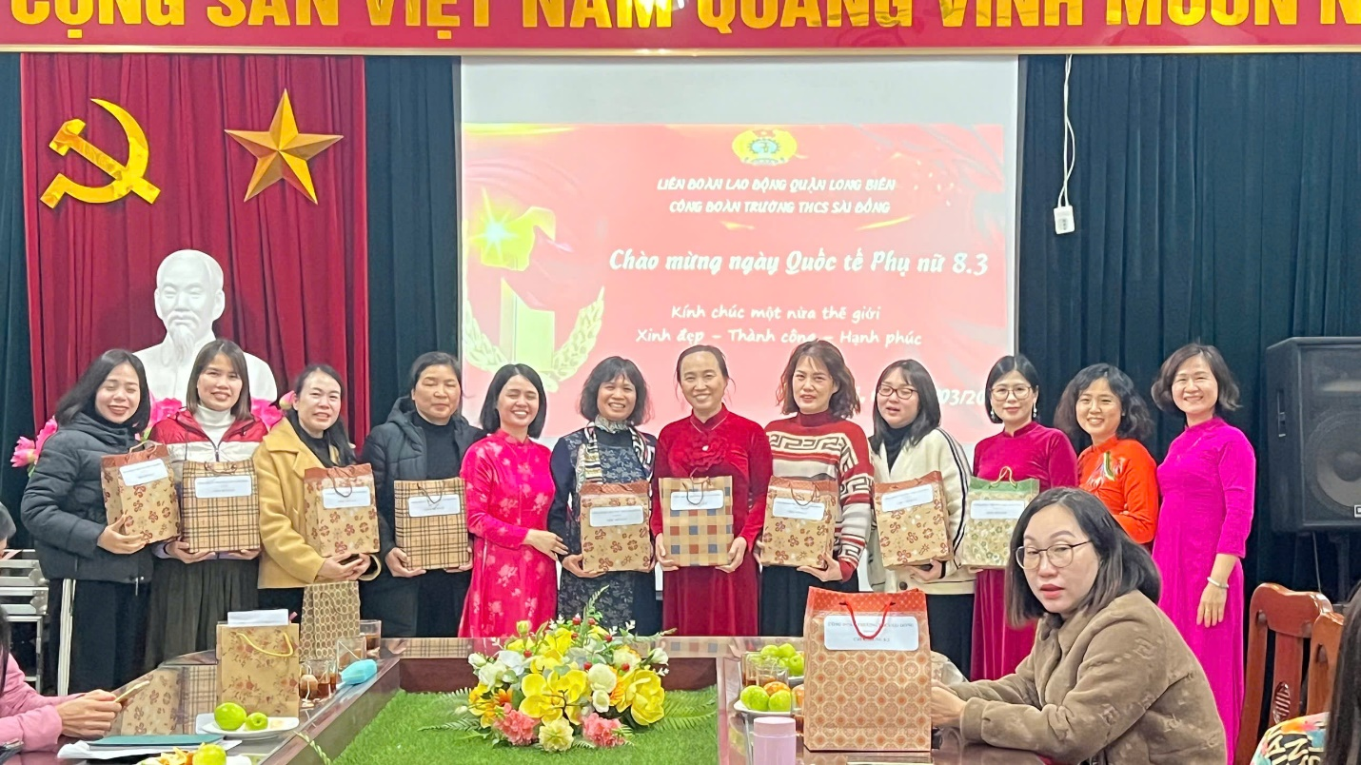
Công đoàn nhà trường đã chúc mừng và tặng quà cho các nữ đoàn viên công đoàn.
Kính chúc các cô giáo, cán bộ, nhân viên nữ và quý phụ huynh cùng các em học sinh nữ nhiều sức khỏe, hạnh phúc và thành công!

